Лабораторная работа №5
  - Проектирование программного обеспечения

Сайт «Служба такси»
Веб-интерфейс
Студент: ____________________
Группа: ____________________
2026 г.
Адаптация PPO-Findirector-Labs.docx. Подробное сопоставление требований — docs/adaptation.md. Исходный архив лектора не предоставлен; разработан самостоятельный проект.

ЛР5. Веб-интерфейс
Blazor Web App (.NET 10, Interactive Server). Три ролевые области после входа: клиент, диспетчер, водитель. До реализации зафиксированы docs/ui.md и макет. Обработчики вызывают TaxiService; формула цены содержится только в Domain.
Сайт позволяет сравнить тарифы, оформить заказ, назначить водителя, начать и завершить поездку. После правки входа прежняя оценка скрывается. Серверная роль и идентификатор профиля извлекаются из cookie. Переходы имеют серверные проверки; кнопки скрываются в соответствии с доступными действиями.
Команды build/test/publish/run вне IDE приведены в README. Фактические результаты и скриншоты — validation.md и test-results. Для размещения в интернете нужны дополнительные эксплуатационные меры, учебные учётные записи предназначены только для локального стенда.

ЛР5. Спецификация интерфейса

Экраны
/login — логин и пароль, POST с antiforgery; ошибка общая, без раскрытия существования логина. / — личная рабочая область; требуется вход. /logout — POST с antiforgery.
Клиент: ФИО, телефон, адрес подачи/назначения, расстояние; «Сравнить тарифы»; таблица базовой цены, переменной части и итога; выбор тарифа; «Создать заказ»; список своих заказов и «Обновить».
Диспетчер: все заказы, список свободных водителей, выбор водителя и «Назначить» для Created, «Обновить».
Водитель: только свои активные заказы; «Начать» для Assigned и «Завершить» для InProgress, «Обновить».
До подключения интерактивного сеанса форма заблокирована, чтобы введённые до гидратации значения не потерялись.
Изменение любого входного поля очищает оценку. Создание доступно после сравнения; сервер всё равно валидирует и рассчитывает независимо. При ошибке выводится «Поле: причина», старый результат не восстанавливается. При успешной операции список обновляется, повторное действие защищено статусом и флагом обработки кнопки.
Видимые элементы не заменяют проверку прав в сервисе. Клиент не передаёт роль и владельца заказа. Интерфейс русскоязычный, цены с двумя знаками и рублями.

Макет
Отдельный docs/diagrams/ui-mockup.svg — проектный макет клиента и диспетчера, а не скриншот работающей программы. Экран водителя использует ту же таблицу и две кнопки переходов.

Сквозная проверка
1. Войти клиентом, сравнить 4 км: 180/270/450; выбрать Комфорт, создать заказ 270.
2. Изменить расстояние на 10: старой оценки нет; пересчитать: 300/450/750.
3. Создать второй заказ; выйти. Войти диспетчером, назначить driver-1 первому заказу.
4. Войти driver1: начать и завершить свой заказ. driver2 не видит и не меняет чужой заказ.
5. Перезапустить сайт с тем же TaxiDb; клиент открывает сохранённые заказы, первый Completed, цена 270.
6. Ввести 0 км или пустой адрес: ошибка, число заказов не меняется.
7. Неверный пароль: отказ; без входа рабочая область недоступна.
Фактические результаты фиксируются отдельно в docs/validation.md, включая непройденные шаги.

Сайт «Служба такси» — ППО, ЛР0–ЛР5
Самостоятельная адаптация PPO-Findirector-Labs.docx под службу такси. Это веб-приложение, не WinForms. Формальные финансовые требования заменены предметными сценариями такси; подробности и ограничения — [docs/adaptation.md](docs/adaptation.md).

Что сдавать
[Перечень артефактов](docs/artifacts.md), [спецификация](docs/requirements.md), [проектирование](docs/design.md), [данные](docs/data.md), [UI](docs/ui.md), [протокол проверок](docs/validation.md).
Документы Word — docs/reports, схемы и редактируемые PlantUML — docs/diagrams. Скриншоты реально проверенного сайта — docs/test-results (отдельно от проектного макета).

Требования
.NET SDK 10.0.403 или совместимый .NET 10 SDK согласно global.json. Linux, Windows или macOS; отдельный сервер БД не нужен. Нужен доступ к NuGet при первом restore. Деньги — RUB, БД — SQLite.

Сборка и тесты вне IDE
Из каталога с Taxi.sln:
dotnet restore Taxi.sln --locked-mode
dotnet build Taxi.sln -c Release --no-restore
dotnet test Taxi.sln -c Release --no-build --logger "trx;LogFileName=taxi-tests.trx"
dotnet run --project src/Taxi.Console -c Release --no-build
Консоль выводит 180.00 / 270.00 / 450.00 RUB (десятичный разделитель зависит от текущей культуры).

Запуск для разработки
dotnet run --project src/Taxi.Web --urls http://127.0.0.1:5080
Браузер на своём компьютере: адрес 127.0.0.1, порт 5080. После остановки и повторного запуска с той же БД заказы сохраняются. По умолчанию файл src/Taxi.Web/App_Data/taxi.db; он игнорируется Git и отсутствует в архиве.

Публикация и запуск без IDE
Публикация здесь — создание локальной папки сборки, не размещение в интернете:
dotnet publish src/Taxi.Web -c Release --no-restore -o artifacts/publish
cd artifacts/publish
dotnet Taxi.Web.dll --urls http://127.0.0.1:5080
Нужен ASP.NET Core Runtime 10 для запуска framework-dependent сборки. SQLite создаётся автоматически при первом запуске в App_Data относительно content root. Для явного пути передайте --TaxiDb /полный/путь/taxi.db (на Windows — свой абсолютный путь). Каталог должен быть доступен на запись.

Учебные учётные записи
Общий демонстрационный пароль: TaxiDemo!2026.
Логин | Роль
client / client2 | два независимых клиента
dispatcher | диспетчер
driver1 / driver2 / driver3 | три водителя

Это специально опубликованные данные локального учебного стенда, не настоящие секреты. Не размещать сайт с этими учётными записями в открытом интернете. Управление пользователями, восстановление паролей, rate limiting, аудит действий и промышленное развёртывание не входят в учебный объём.
Роли проверяются сервером. Файл SQLite и ключи ASP.NET DataProtection должны сохраняться для устойчивой работы; локальные ключи не включаются в Git.

Действия пользователя
Клиент: заполнить маршрут и данные → сравнить тарифы → выбрать → создать. Изменение поля скрывает прежнюю оценку. Диспетчер: выбрать свободного водителя → назначить заказу. Водитель: начать → завершить. «Обновить» перечитывает данные.

Дополнительная браузерная проверка
scripts/smoke_browser.py использует Python + Playwright и локальный Chromium. Это дополнительный тест, не обязательная зависимость самого приложения. Запускать с чистой отдельной БД. Переменные TAXI_URL и CHROMIUM задают адрес и путь браузера. Программа создаёт два тестовых заказа; повторный запуск требует новой БД, иначе проверка точного количества закономерно не пройдёт.

Архитектура
- Taxi.Domain — модель, валидация, decimal-расчёт.
- Taxi.Application — роли, сценарии, интерфейс ITaxiStore.
- Taxi.Infrastructure — SQLite, атомарные операции, хеширование паролей.
- Taxi.Web — Blazor Interactive Server; формулы не дублируются в Razor.
- Taxi.Console — демонстрация расчёта ЛР0.
- Taxi.Tests — xUnit, unit/integration, временные БД.

Редактирование схем
Исходники *.puml открываются в PlantUML. Для генерации: java -jar plantuml.jar -tsvg docs/diagrams/*.puml и аналогично -tpng. Java/PlantUML не нужны для работы сайта. Макет ui-mockup.svg нарисован отдельно и не является скриншотом.

GitLab
Создать отдельную папку TaxiWeb_Labs и перенести содержимое комплекта, сохранив структуру src/tests/docs. Не переносить bin, obj, App_Data, tools и приватные данные. Ранее загруженный Lab 0 относится к первому вводному заданию; этот комплект его не перезаписывает.
Исходная методичка требует ссылку на коммит или метку сдачи lab0…lab5. Не выдавать итоговый снимок за шесть последовательно выполненных исторических коммитов. Для каждой фактической сдачи указывать её реальный коммит и соответствующие файлы из docs/artifacts.md.

Протокол проверки комплекта
Дата: 26 октября 2026. Среда: Debian 13 x64, .NET SDK 10.0.403, ASP.NET Core 10.0.14, Microsoft.Data.Sqlite 10.0.14; Chromium 154 через Playwright. Проверки выполнены на локальном изолированном стенде. Действующие пользовательские данные не использовались.
Проверка | Фактический результат
Restore --locked-mode | Успешно; package lock-файлы сохранены
Release build | Успешно; 0 предупреждений, 0 ошибок
xUnit Release | 29 passed, 0 failed, 0 skipped; см. test-results/taxi-tests.trx
Консоль ЛР0 | Эконом 180.00, Комфорт 270.00, Бизнес 450.00 RUB; у Комфорта переменная часть 120.00
Publish и запуск DLL вне IDE | Успешно; выполнялся из отдельного каталога локальной публикации
Браузерный сквозной сценарий | 15 проверок пройдены, ошибок выполнения JS нет; см. browser-smoke.json
Перезапуск процесса сайта с той же SQLite | После нового входа сохранены оба заказа, статус Completed и цена 270.00; restart-check.json

Что проверено в браузере
Вход/отказ при неверном пароле; недоступность рабочей области без входа; сравнение 4 км; изменение на 10 км скрывает старую оценку; пересчёт; отказ при 0 км; два самостоятельных заказа; изоляция другого клиента; назначение диспетчером; исчезновение занятого водителя из списка; изоляция другого водителя; начало и завершение своим водителем; освобождение исполнителя; исходная цена после завершения; отсутствие pageerror.
Скриншоты: client-comparison.png, dispatcher-orders.png, driver-trip.png, after-restart.png. В них только вымышленные данные учебного стенда.

Проверенные исправления
На первом restore обнаружена уязвимая транзитивная SQLite-зависимость, пакет обновлён до исправленного Microsoft.Data.Sqlite 10.0.14 (SQLitePCLRaw 2.1.13); аудит и TreatWarningsAsErrors оставлены включёнными. Исправлена раздача статических ресурсов Blazor; проверен опубликованный запуск. Ввод блокируется до подключения интерактивного сеанса, чтобы не терять введённые до гидратации данные. Итоговый браузерный прогон выполнен после исправлений.

Ограничения доказательств
- Исходный архив лектора не предоставлен: его стартовые тесты не запускались. Это самостоятельная адаптация, а не проверка оригинального Findirector.
- Проверены локальная сборка и локальный запуск; размещение в интернете, нагрузка, реальные карты, оплата и доставка уведомлений не проверялись и не входят в модель.
- Сравнение коммерческих аналогов носит общий характер; их текущие возможности в интернете не исследовались.
- Формальное согласование замены финансовой модели на операционную службу такси и фактическая приёмка преподавателем не подтверждены.
- В GitLab нельзя считать работы сданными только по наличию этого комплекта: нужны реальные загрузка/коммит и проверка преподавателя. Метки сдач не выдумывались.

Проектный макет интерфейса
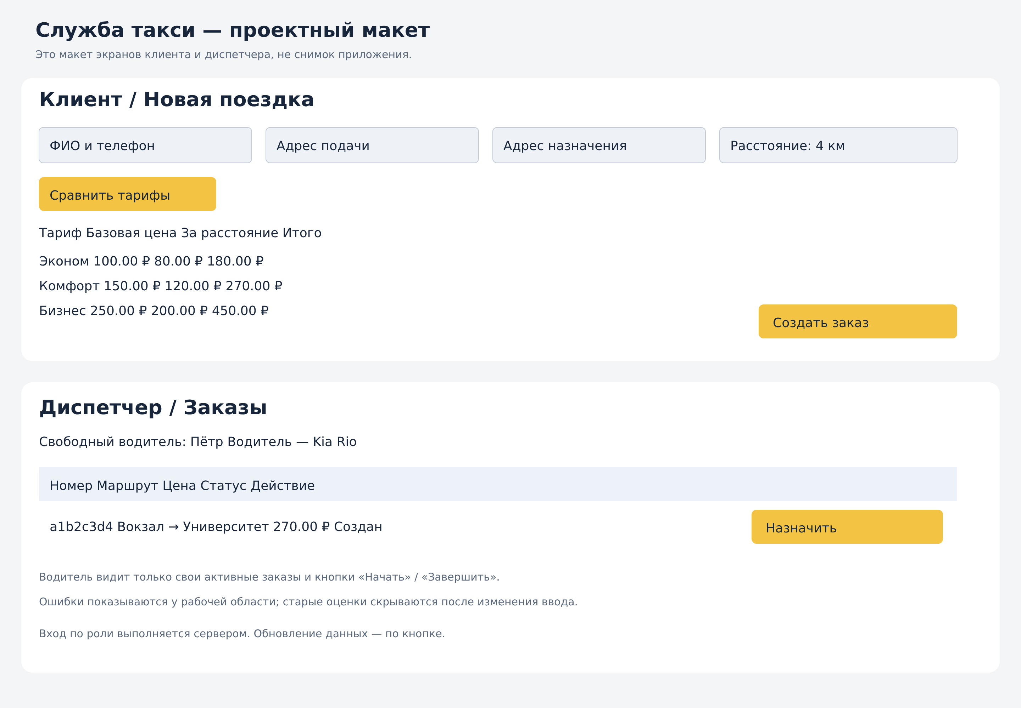
Проектный макет интерфейса

Сайт: сравнение тарифов клиентом
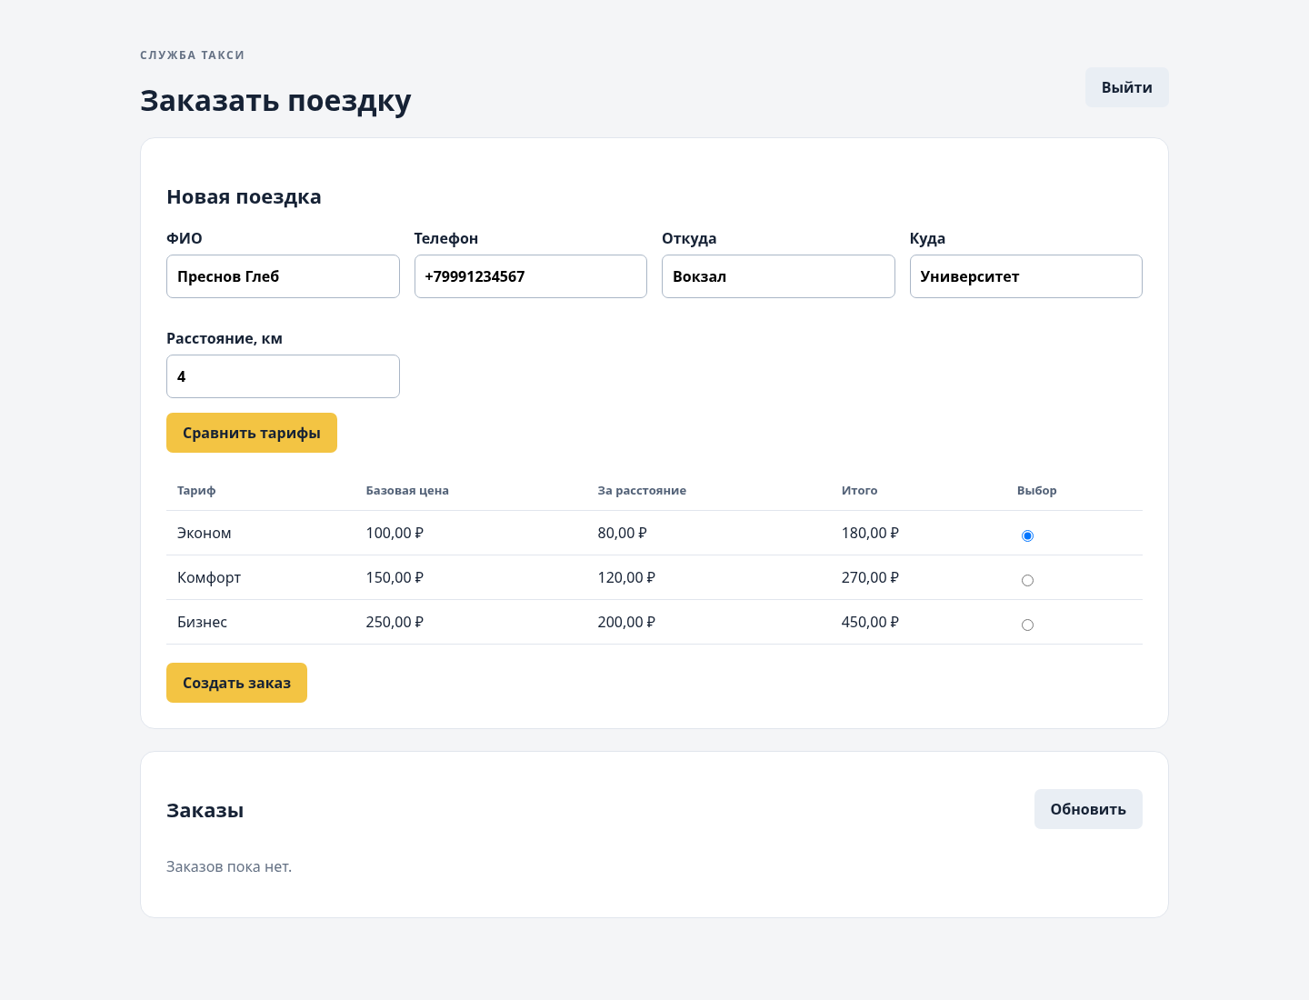
Сайт: сравнение тарифов клиентом

Сайт: рабочее место диспетчера
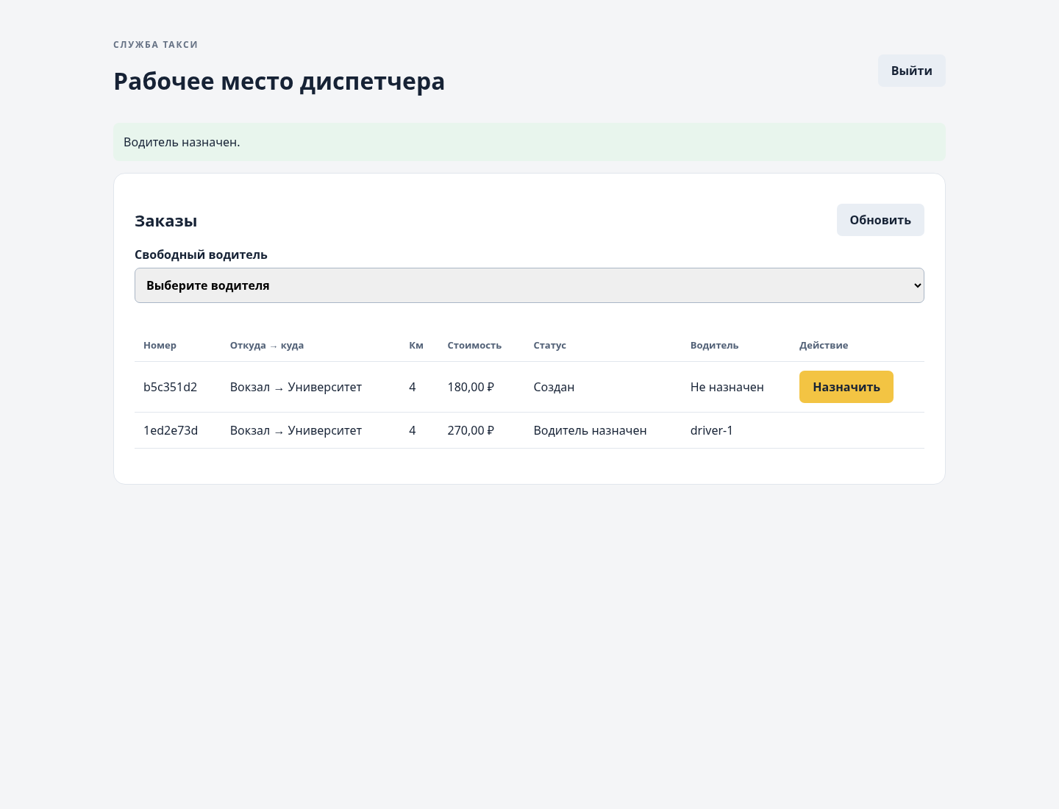
Сайт: рабочее место диспетчера

Сайт: поездка в пути
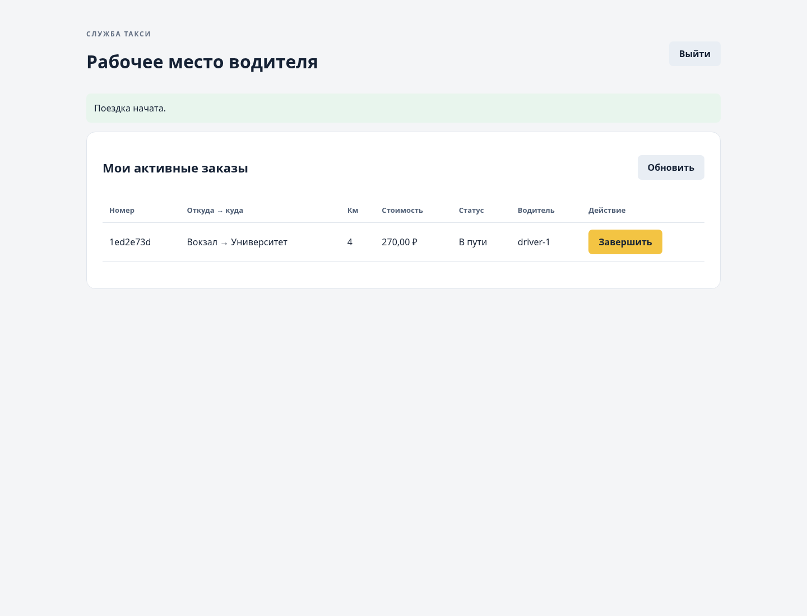
Сайт: поездка в пути

Сайт: сохранённые заказы после перезапуска
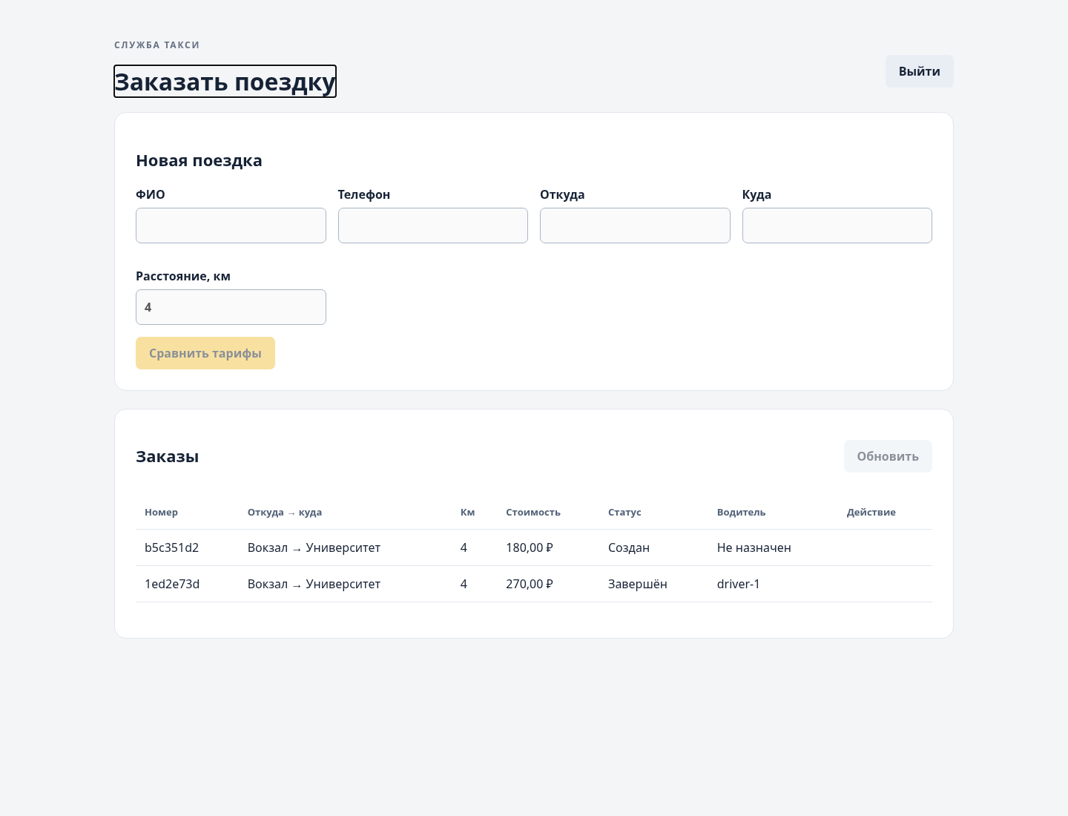
Сайт: сохранённые заказы после перезапуска

